Technické standardy zařízení VO
Technické standardy stanovují základní podmínky použití svítidel pro renovaci, rekonstrukci a výstavbu veřejného osvětlení.
Jsou závazné pro projektanty, investory a zhotovitele – jak navrhnout a realizovat veř. osvětlení.
Platnost a závaznost těchto technických standardů na území obce je dána usnesením Rady obce č. …ze dne …….

Svítidla
Svítidla použitá pro modernizaci musí splňovat tyto požadavky na provedení a tech. vlastnosti:

- Náhradní teplota chromatičnosti vyzařovaného světla 2700K, u přechodových svítidel 4000K
- Životnost svítidla garantovaná výrobcem min. 100 000 hodin svícení
- Těleso svítidla vyrobené z vysokotlaké slitiny hliníku
- Optický kryt svítidla vyroben z rovného tvrzeného skla, které zabraňuje vyzařování světla do horního poloprostoru
- Odolnost optického krytu svítidla je min. IK09
- Krytí optické a elektrické části je min. IP66
- Třída ochrany I
- Možnost náklonu svítidla minimálně v rozsahu -15° až +15°
- Svítidlo lze otevřít bez použití nářadí
- Jednotný design svítidla pro všechny výkonové varianty
- Svítidlo je vybaveno programovatelným napáječem s funkcí konstantního světelného toku svítidla (CLO)
- Svítidlo je vybaveno regulací intenzity světelného toku a příkonu v několika časových intervalech během noci
- Možnost osazení svítidla konektorem Zhaga, připojeným k napájecímu zdroji a opatřeným krytkou v provedení IP66/IK09, umožňující komunikaci s předřadníkem přes protokol ve standardu D4i
- Možnost změny výkonu i programu bez nutnosti demontovat svítidlo
- Svítidlo je vybaveno průchodkou či jiným prvkem pro vyrovnání tlaku vnitřního prostředí
- Možnost použití systému backlight – osazení na LED čipech (výhradně uvnitř svítidla)
- LED moduly s kvalitním pasivním chlazením a vlastní tepelnou ochranou při přehřátí modulu (pro zaručení garantované životnosti), nepřipouští se použití chlazení svítidla pomocí ventilátorů
- Optická a elektrická část svítidla jsou od sebe odděleny
- Svítidlo je vybaveno odpojovačem, který při otevření krytu odpojí svítidlo od elektrické sítě
- Každý LED čip vybaven optickým systémem, lze osadit více druhů optik
- Elektronika předřadníku musí obsahovat ochranu proti přetížení, proti zkratu, proti přepětí (min. 10kV)
- Svítidlo splňuje certifikaci CE, ENEC, ENEC +
- Svítidlo vyhovuje na vibrační test dle EN 60068-2-6
- Svítidlo musí splňovat veškeré legislativní podmínky pro použití v České republice, především zákon č. 22/1997 Sb. o technických požadavcích na výrobky ve znění pozdějších předpisů.

Požadovaný tvar svítidla
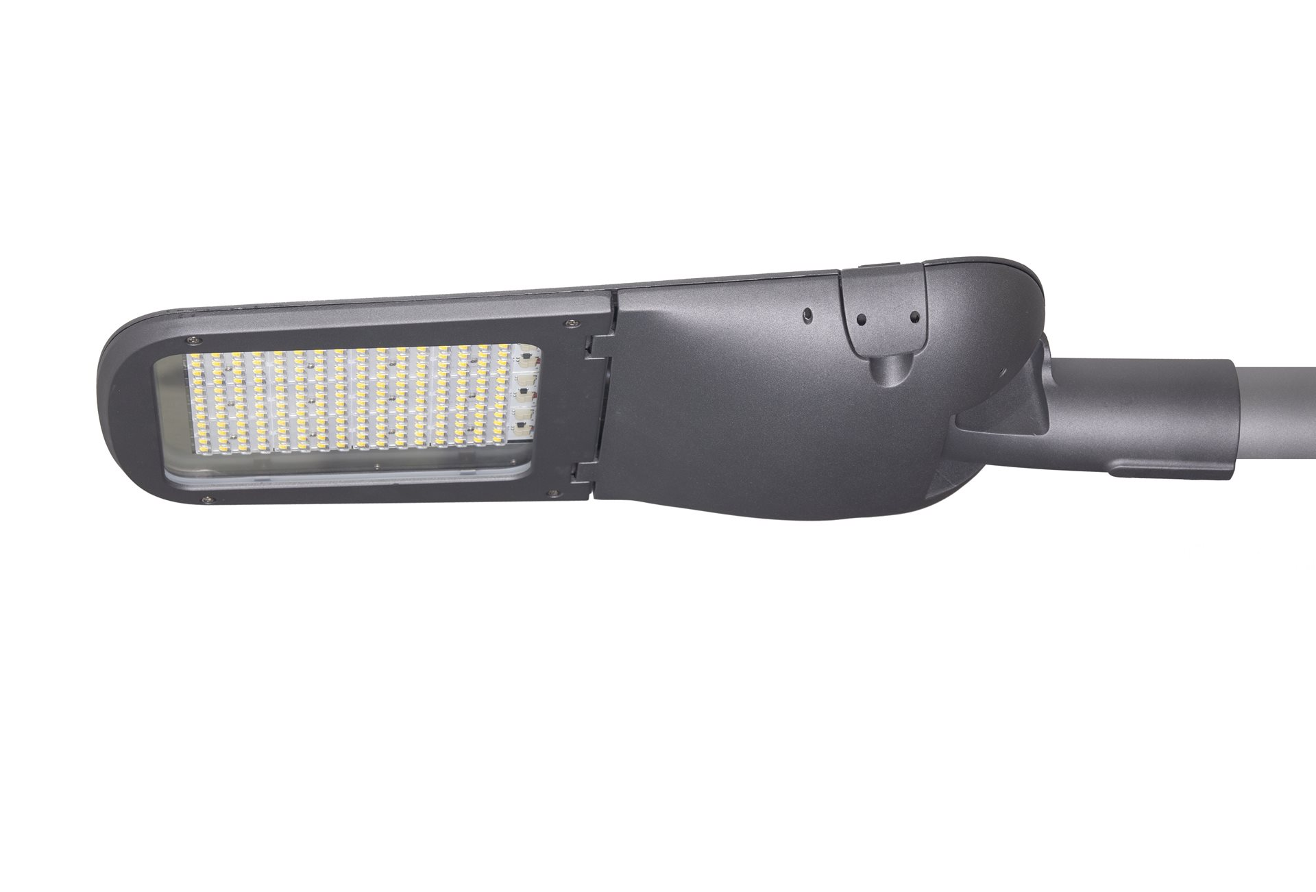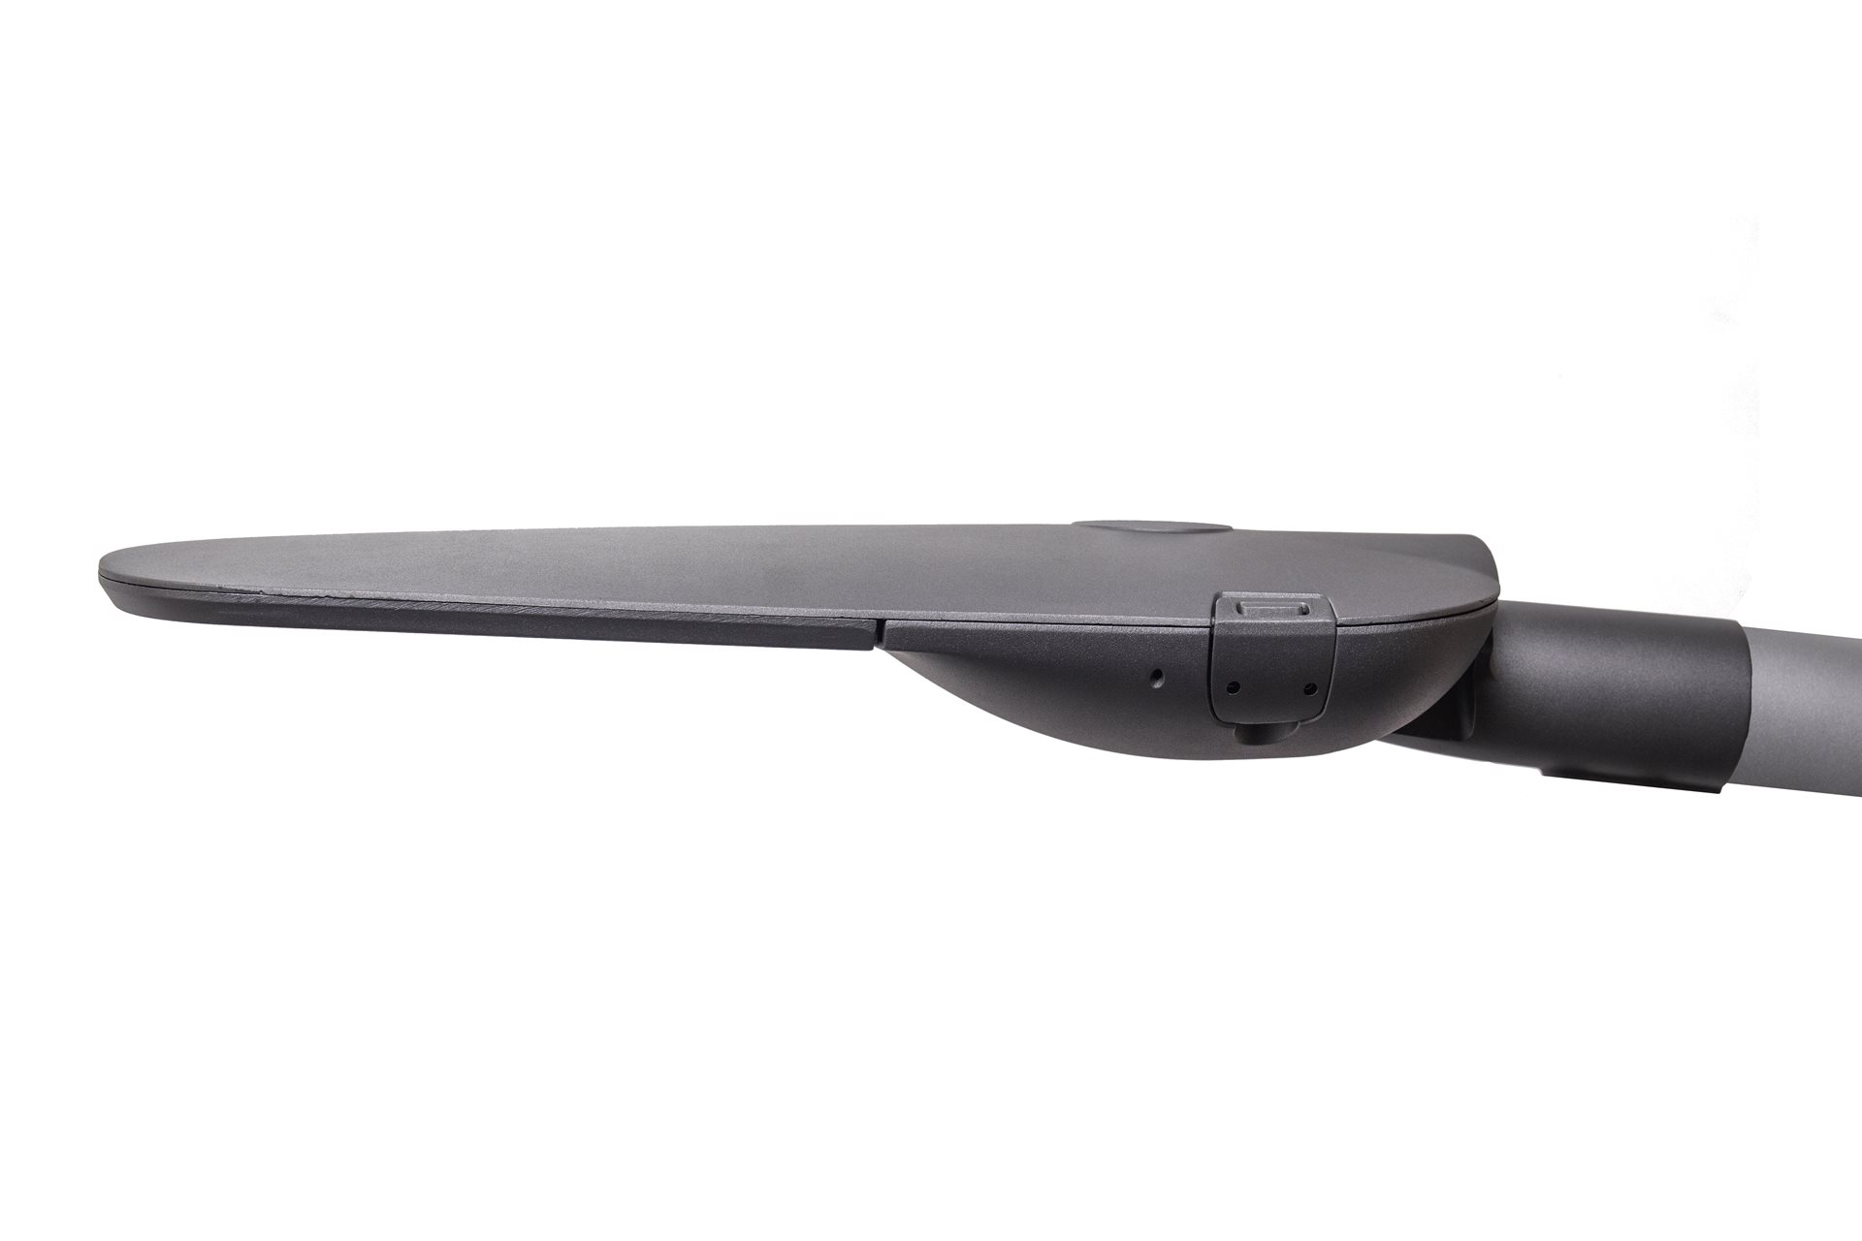

Rozvaděče

- Rozvaděčová skříň plastová v 3D provedení zajišťujícím vyšší tuhost a odolnost proti mech. poškození
- RVO včetně podstavce k zakopání
- Skříň dělená (samostatná elektroměrová a jističová část)
- Jističová část skříně uzamykatelná klíčem FAB
- Ovládání (zapínání a vypínání) astrohodinami i fotočidlem

Podmínky a požadavky jsou zpracovány tak, aby byla zajištěna maximální efektivita použitého zařízení, jeho energetická účinnost a kompatibilita pro možnost další postupné modernizace soustavy VO při současném zachování jednotného designu.
Zařízení je navrženo tak, aby byly minimalizovány náklady na následný provoz a údržbu osvětlovací soustavy.

